MURI FAMOSI MEDIOEVO
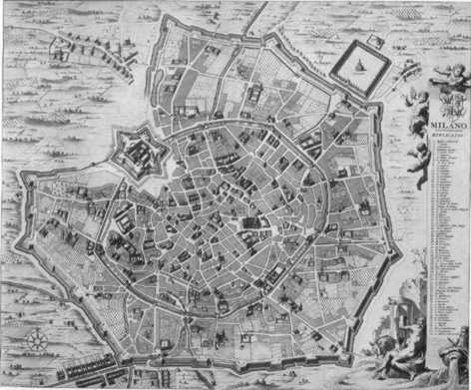
le mura di Aureliano nel medioevo
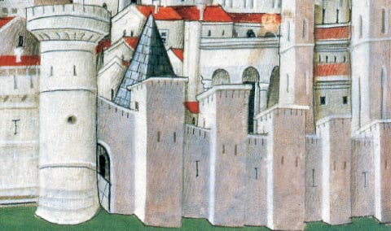
Introduzione
Agli inizi della sua storia, Roma sfruttò per la sua difesa le condizioni naturalmente accidentate del terreno (colli scoscesi e valli profonde), in maniera analoga a quanto avveniva in tutti i nuclei abitati dell'epoca (IX-VIII sec. a.C.). Soltanto nel sec. VI a.C. la città fu circondata da una cinta fortificata in opera quadrata di tufo (detta Serviana) che tuttavia, non resistendo all'assalto dei Galli del 390 a.C., fu rifatta nel 378 a.C. più forte e alta utilizzando un tipo di tufo più resistente (tufo di Grotta Oscura); il perimetro di questa cinta muraria (alta m. 10 e spessa m. 4) era di circa 11 chilometri e racchiudeva una superficie di circa 426 ettari. Per sei secoli, queste furono le mura che difesero Roma.
Fu al tempo dell'imperatore Aureliano (270-275 d.C.) che Roma, minacciata dalle invasioni barbariche provenienti dal Nord Europa, si trovò nella necessità di costruire una nuova cinta fortificata a sostituzione delle vecchie mura repubblicane ormai fuori uso, sommerse e sorpassate dalla grande espansione della città. Lo studio del nuovo tracciato fu fatto strategicamente da ingegneri militari e rimase in uso effettivo senza alterazioni fino al 1870: con i suoi km. 18,837 si tratta di uno degli esempi più importanti dell'arte della fortificazione antica. Dal momento che il costo delle nuove Mura si prospettava piuttosto ingente, il circuito fu condotto per lo più attraverso il terreno demaniale, limitando al massimo le spese d'esproprio di terreni privati o del demanio pubblico. Inoltre, per risparmiare materiale di costruzione e per evitare di lasciare a disposizione del nemico il controllo di alcune opere, molte costruzioni preesistenti (sepolcri, acquedotti, abitazioni, il Castro Pretorio, l'Anfiteatro Castrense) furono incluse nel circuito. Il muro costruito da Aureliano era alto m. 6 e spesso m. 3,50; ogni 30 metri fu posta una torre quadrata sporgente di m. 3,50, per un totale di 383 torri. La tecnica edilizia utilizzata è l'opera laterizia.
Durante il regno di Massenzio (306-312), alcuni tratti di Mura furono restaurati con la tipica cortina dell'epoca, in opera listata di tufelli e laterizi. Secondo fonti antiche, Massenzio avrebbe anche fatto scavare un fossato all'esterno delle mura che tuttavia non riuscì a portare a termine. In seguito a nuove invasioni di barbari, L'imperatore Onorio (384-423) stabilì il raddoppio dell'altezza del muro; ed è proprio questa la struttura che, eseguita tra il 401-402, si è conservata fino a noi. Sia il camminamento sia le torri furono rialzate di un piano, costruendo una nuova muratura in opera laterizia al di sopra di quella di Aureliano. La cortina onoriana è irregolare, con mattoni di recupero, di colore e misure diverse e strati di malta abbondanti. Il precedente cammino di ronda fu coperto con una galleria a volta, aperta verso l'interno della città con grandi arcate, sopra la quale correva un altro cammino di ronda, scoperto e riparato da merli verso l'esterno.
Le Mura nell'Alto Medioevo
Anche quando la città antica era ormai in rovina e i suoi monumenti crollavano per l'abbandono, la conservazione delle mura urbane di Roma non venne mai meno. Gli avvenimenti drammatici che colpirono la città, a partire dal sec. VI, modificarono la pianta e l'aspetto di Roma: le invasioni barbariche, la dominazione bizantina, le epidemie e le carestie decimarono la popolazione che si concentrò lungo l'ansa del Tevere e nell'antica zona monumentale del Campo Marzio. Il Tevere, pur rappresentando da una parte un rischio costante per le frequenti piene, costituì un elemento essenziale per la sopravvivenza e la continuità della città, rappresentando un insostituibile mezzo di comunicazione con l'esterno e di approvvigionamento di acqua potabile per gli abitanti.
Sebbene le Mura di Aureliano nell'Alto Medioevo da un punto di vista difensivo non costituissero più una garanzia, sia perché alcuni tratti versavano in gravi condizioni, sia perché la loro estensione impediva una continua e completa sorveglianza, di fatto esse continuarono ad avere un forte valore simbolico e, per lo meno fino al sec. IX, anche giuridico di definizione topografica della città e quindi della natura sacra di Roma. Gli stessi pellegrini in visita alla città rimanevano impressionati al momento del loro arrivo proprio dall'imponenza delle mura che incutevano rispetto e ammirazione e molti pontefici promossero interventi di restauro delle Mura, sia per proteggere la città e i tesori cristiani in essa conservati dai pericoli (rappresentati soprattutto dal mondo islamico), sia per affermare il potere papale come potere centrale della città. Il Liber pontificalis ricorda i restauri effettuati da papa Sisinnio nel 708, da Gregorio II nel 725 (che fa restaurare il circuito partendo da Porta S. Lorenzo) e da Gregorio III (731-741).
Ad Adriano I (772-795) si deve poi un importante restauro delle fortificazioni cittadine (compiuto entro il 791), reso necessario dai danni provocati dall'assedio longobardo del 756. In tale operazione, che riguardò in primo luogo le porte Salaria, Ostiense e Portuense, furono impegnati tutti i braccianti del patrimonio ecclesiastico e tutte le comunità cittadine della Tuscia e della Campagna romana, nonché gli stessi romani. Fu il primo intervento complessivo per la difesa della città operato in epoca medioevale e acquistò anche il significato di una rinascita di una coscienza di sé.
Di fatto tuttavia la cinta muraria non proteggeva dagli attacchi via acqua; ben presto si sentì dunque la necessità di fortificare la foce del Tevere (e dunque Ostia) con la costruzione di un campo trincerato, denominato Gregoriopolis, intorno alla borgo. Ma dato che anche questo non riuscì nell'846 a impedire che i saraceni saccheggiassero la basilica di S. Pietro, Leone IV ordinò la fortificazione del Vaticano. Analogamente, i pontefici Gregorio V (996-999) e Gregorio VI (1045-1046) stabilirono la recinzione con mura delle due basiliche extra muros di S. Paolo e di S. Lorenzo e dei borghetti sviluppatisi intorno a loro, che acquisteranno il nome rispettivamente di Johannipolis e Laurentiopolis.
Le Mura nel Basso Medioevo
Tra l'XI e il XIII sec. Roma vide un notevole incremento della popolazione e confermò il suo ruolo di centro amministrativo e sede della massima autorità giudiziaria occidentale, assumendo quella fisionomia urbana che poi manterrà fino al Rinascimento. Il primo intervento consistente di questo periodo sulle Mura si deve ad Alessandro III (1159-1181) che nel 1167 le fece restaurare in vista del pericolo costituito dalle truppe di Rainone, signore di Tuscolo, seguace di Federico Barbarossa. La manutenzione ordinaria fu demandata al Comune, come testimonia il primo Statuto della città giunto fino a noi e datato 1363. Addetti alla manutenzione della cinta muraria erano i Magistri aedificiorum i quali, a mano a mano che la città si andava riprendendo, furono particolarmente attenti al suo decoro. Dallo statuto del 1363 si evince inoltre come non si badasse soltanto alla conservazione strutturale della cinta ma anche al suo corretto utilizzo stabilendo per essa norme ben precise:
- non si poteva occupare l'area strettamente a ridosso delle mura;
- non dovevano essere usurpate, utilizzate per altro scopo se non quello difensivo;
- le vigne dovevano essere distanti dalle mura almeno un passo;
- niente doveva impedire l'esistenza di una strada larga almeno un passo e chiunque avesse avuto vigna o altro che potesse impedire tale passaggio era tenuto a eliminarlo. Sono gli anni del rilancio delle istituzioni comunali e dunque di grande vitalità per la città che vede crescere sentimenti di forte identità. Con Cola di Rienzo si arrivò anche a ristrutturare la difesa della città sulla base di una milizia organizzata sulla leva rionale e a lui direttamente dipendente.

Il colosseo nel medioevo tra storia e leggenda
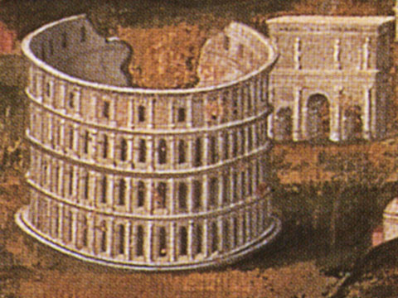
Anonimo, Panorama di Roma (1538), Mantova, Palazzo Ducale (part.)
Nel corso del Medioevo, l'Anfiteatro Flavio fu dapprima occupato da alcune abitazioni civili ricavate nei vani dei corridoi anulari del piano terra; poi, nel XII secolo, fu inglobato nelle fortificazioni della potente famiglia aristocratica dei Frangipane. Si trattava di una struttura fortificata estesissima, che riuniva il Circo Massimo, il Palatino e tredici arcate del Colosseo della parte rivolta verso il Laterano. Delle strutture medievali oggi non resta alcuna traccia, ma queste dovevano occupare anche il secondo piano del Colosseo.
L'occupazione presumibilmente era tuttavia soltanto esterna. L'interno aveva subito troppi danni nel corso dei secoli: prima gli incendi, poi i terremoti: nel 442, nel 467 e soprattutto nel 476, anno in cui sembra che Roma tremò addirittura per ben 40 giorni consecutivi. I terremoti si susseguirono anche nei secoli successivi (per esempio nel 739 e nel 780), anche se i primi massicci crolli sembrano imputabili al sisma violento dell'801, allorché le colonne del portico superiore sprofondarono nell'arena. Con il terremoto del 1348 avvenne l'enorme rovina della parte verso il Celio (e in tale occasione ci fu una disputa tra il Comune, i Frangipane e il papa su chi dovesse appropriarsi dei massi caduti).
Al secolo X risale l'occupazione dell'interno del Colosseo da parte dei calcinatori che adattarono nel monumento le proprie abitazioni e officine. La zona era infatti anche detta Calcarium. La calce si otteneva bruciando sia pezzi di marmo e travertino provenienti dal monumento stesso (già crollati) sia marmi di altra provenienza.
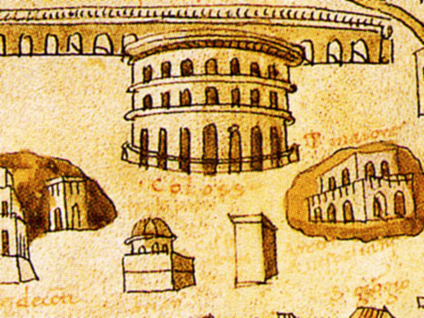
Pietro del Massaio, Veduta di Roma (1469), Vat. Lat. 5699 (part.)
Ma in realtà la storia medioevale del Colosseo non è tutta qui, anzi. È proprio in questo periodo che l'Anfiteatro assume una nuova e del tutto inusitata connotazione, assolutamente sconosciuta nell'Antichità Classica. Ne è testimonianza la famosa profezia:
Quamdiu stat Colysaeus stat Roma; quando cadet Colysaeus cadet Roma et mundus.
«Finché esisterà il Colosseo, esisterà Roma; quando cadrà il Colosseo, cadrà anche Roma; ma quando cadrà Roma, anche il Mondo cadrà».
La fosca profezia fu messa per iscritto nei Collectanea da Beda il Venerabile, un monaco anglosassone all’inizio dell’VIII; ma di certo doveva girare già da tempo. Particolare da sottolineare è che il passo di Beda è il primo luogo dove compare il termine Colosseo, anziché Anfiteatro.
Ma da dove il Colosseo traeva questa aurea magica e misteriosa? La chiave è in una certa visione popolare del monumento, fondata su un particolare della sua storia. A differenza di molti monumenti antichi, nel Medioevo il Colosseo non fu coinvolto nel processo di renovatio christiana dei monumenti antichi, come per esempio avvenne per il Pantheon (trasformato nella chiesa di S. Maria ad Martyres), il Tempio di Antonino e Faustina (che fu intitolato a S. Lorenzo), il Tempio della Pace (di cui una parte divenne Ss. Cosma e Damiano) e così via. Il Colosseo mantenne una sua aria antica e paganeggiante, che giustificò la nascita intorno a esso di tutta una serie di leggende.

